
ใบงานที่ 8 เรื่อง การแยกสารผสมโดยการกรอง
ได้__________คะแนน
คะแนนเต็ม 10 คะแนน
วันที่________เดือน_______________พ.ศ.___________
ชื่อ_____________________________เลขที่______ชั้น________

คำชี้แจง นักเรียนแต่ละกลุ่มปฏิบัติ ดังนี้
1. อ่านวิธีทำกิจกรรมให้เข้าใจ 2. ตอบคำถามก่อนทำกิจกรรม
3. ทำกิจกรรมและบันทึกผล 4. ตอบคำถามหลังทำกิจกรรม

กิจกรรมที่ 2.3 การแยกสารผสมโดยการกรอง

วัสดุอุปกรณ์
1. สารผสมระหว่างทรายกับเกลือ
2. สารผสมระหว่างนํ้าตาลทรายกับเกลือ
3. สารผสมระหว่างนํ้าตาลทรายกับข้าวสาร
4. ขาตั้งพร้อมที่จับหลอดทดลอง 1 ชุด
5. แท่งแก้วคนสาร 1 แท่ง
6. กระดาษกรอง 3 แผ่น
7. กรวยแก้ว 1 อัน
8. บีกเกอร์ ขนาด 100 ลูกบาศก์เซนติเมตร 6 ใบ
9. ช้อนตักสารเบอร์ 2 1 คัน
10. นํ้ากลั่น 100 ลูกบาศก์เซนติเมตร

วิธีทำ

1. นักเรียนแบ่งกลุ่ม แต่ละกลุ่มร่วมกันตักสารผสมระหว่างนํ้าตาลทรายกับเกลือ 3 ช้อน เบอร์ 2 ลงในบีกเกอร์ สังเกตลักษณะของสารผสม และบันทึกผล
2. เติมนํ้าลงไป 50 ลูกบาศก์เซนติเมตร แล้วใช้แท่งแก้วคนสาร
3. พับกระดาษกรองดังภาพ แล้วใส่ในกรวยแก้ว
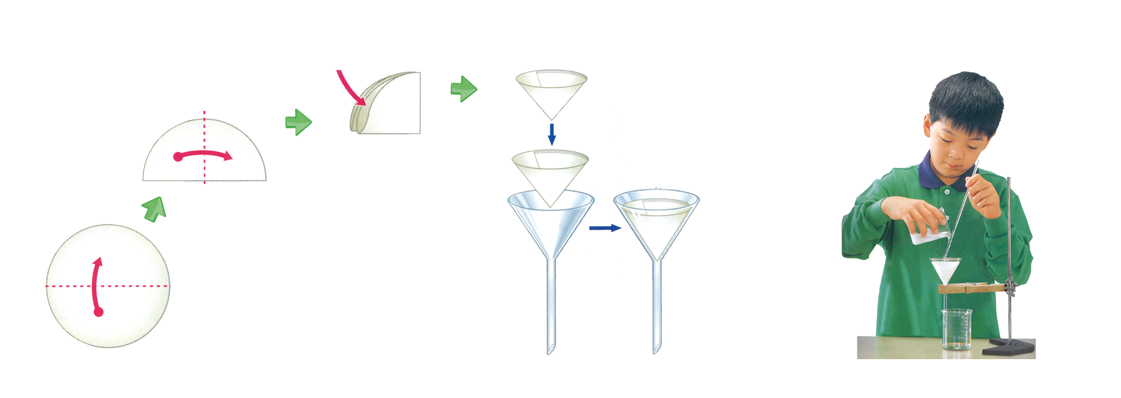

การแยกสารผสมโดยการกรอง
4. เทสารผสมในบีกเกอร์ลงในกรวยแก้วที่ใส่กระดาษกรองไว้
5. หลังจากเทสารผสมเรียบร้อยแล้ว สังเกตสิ่งที่อยู่บนกระดาษกรอง และของเหลวที่ผ่าน
การกรอง และบันทึกผล
6. ทำซํ้าข้อ 1-5 โดยเปลี่ยนเป็นนํ้าตาลทรายกับข้าวสาร และทรายกับเกลือตามลำดับ

คำถามก่อนทำกิจกรรม

1. คำถามสำคัญในการทำกิจกรรมคืออะไร
(ถ้ามีสาร 2 ชนิดผสมกันอยู่ โดยสารชนิดหนึ่งไม่ละลายนํ้า ส่วนสารอีกชนิดละลายนํ้าได้
จะสามารถแยกสารผสมทั้ง 2 ชนิดนี้ออกจากกันได้อย่างไร)
2. นักเรียนคิดว่าสารผสมระหว่างทรายกับเกลือแยกออกจากกันได้อย่างไร
(ตัวอย่างคำตอบ เมื่อเติมนํ้าลงไป เพื่อให้เกลือละลายนํ้า ส่วนทรายไม่ละลายนํ้า จากนั้น
เมื่อนำไปกรองผ่านกระดาษกรอง จะพบว่ามีทรายติดอยู่บนกระดาษกรอง ส่วนของเหลว
สามารถผ่านกระดาษกรองได้ จึงทำให้ไม่สามารถแยกสารทั้งสองออกจากกันได้)

บันทึกผลการทำกิจกรรม

ตาราง ลักษณะของสารก่อนและหลังการทดลอง
สารผสม | ลักษณะของสาร
สารผสม | ก่อนการทดลอง | หลังการทดลอง
สารผสม | ก่อนการทดลอง | สิ่งที่อยู่บนกระดาษกรอง | สิ่งที่อยู่ในบีกเกอร์
1. นํ้าตาลทรายกับเกลือ | (นํ้าตาลทรายกับเกลือปนกันอยู่) | (ไม่มี) | (ของเหลว)
2. นํ้าตาลทรายกับข้าวสาร | (นํ้าตาลทรายกับข้าวสารปนกันอยู่) | (ข้าวสาร) | (ของเหลว)
3. ทรายกับเกลือ | (ทรายกับเกลือปนกันอยู่) | (ทราย) | (ของเหลว)

คำถามหลังทำกิจกรรม
(ตัวอย่างคำตอบ)

1. วิธีการกรองสามารถแยกสารผสมระหว่างนํ้าตาลทรายกับเกลือได้หรือไม่ อย่างไร
(ไม่ได้ เพราะ เมื่อเติมนํ้าลงไป ปรากฏว่านํ้าตาลทรายและเกลือ ละลายนํ้าทั้งคู่ จึงทำให้ไม่สามารถแยกสารทั้งสองออกจากกันได้)

2. วิธีการกรองสามารถแยกสารผสมระหว่างนํ้าตาลทรายกับข้าวสารได้หรือไม่ อย่างไร
(ได้ เพราะ เมื่อเติมนํ้าลงไป ปรากฏว่านํ้าตาลทรายละลายนํ้า ส่วนข้าวสารไม่ละลายนํ้า จึจากนั้นจึงนำไป กรองผ่านกระดาษกรอง พบว่ามีข้าวสารติดอยู่บนกระดาษกรอง ส่วนของเหลวสามารถผ่านกระดาษกรอง ได้ จึงไม่สามารถแยกสารทั้งสองออกจากกันได้)
3. วิธีการกรองสามารถแยกสารผสมระหว่างทรายกับเกลือได้หรือไม่ อย่างไร
(ได้ เพราะ เมื่อเติมนํ้าลงไป ปรากฏว่าเกลือละลายนํ้า ส่วนทรายไม่ละลายนํ้า จึจากนั้นจึงนำไปกรองผ่าน กระดาษกรอง พบว่ามีทรายติดอยู่บนกระดาษกรอง ส่วนของเหลวสามารถผ่านกระดาษกรองได้ จึงไม่
สามารถแยกสารทั้งสองออกจากกันได้)
4. สรุปผลการทดลองได้ว่าอย่างไร
(การกรองสามารถแยกสารผสมระหว่าง นํ้าตาลทรายกับข้าวสาร และทรายกับเกลือได้ ดังนั้น วิธีการกรอง จึงเหมาะสมสำหรับการแยกสารที่ละลายนํ้าได้ ออกจรากสารที่ละลายนํ้าไม่ได้)

5. วิธีการกรองเหมาะสมที่จะแยกสารผสมที่มีลักษณะและสมบัติอย่างไร
(วิธีการกรองเหมาะสมสำหรับการแยกสารที่ละลายนั้าได้ ออกจากสารที่ละลายนํ้าไม่ได้ เช่น
ทรายกับเกลือ)
จงทำกิจกรรมอย่างรวมพลัง ด้วยความมุ่งมั่นและตั้งใจ

